حرب الخلافة (الوراثة) الإسبانية : أدت وفاة تشارلز الثاني ملك إسبانيا في تشرين الثاني 1700 دون أن يكون له أبناء إلى صراع على خلافة عرشه في الإمبراطورية الإسبانية بين المتنافسين. كان تشارلز قد عين الأمير الفرنسي فيليب أنجو وريثًا له، وكان مدعومًا من جده لويس الرابع عشر. أما منافسه، الأرشيدوق تشارلز النمساوي، فقد حظي بدعم التحالف الكبير. خلف تشارلز الثاني ملك إسبانيا والده فيليب الرابع على عرش إسبانيا وهو في سن الرابعة عام ١٦٦٥. ونظرًا لمرضه لفترات طويلة الزمن، فقد كانت مسألة من يخلفه موضع جدل دبلوماسي لعشرات السنين.
عندما توفي تشارلز الثاني عام ١٧٠٠، لم تعد الإمبراطورية الإسبانية تلك القوة العظمى ذات النفوذ والهيمنة، ولكن ممتلكاتها كانت لا تزال تشمل جزءًا كبيرًا من أراضي إيطاليا وقارتي أميركا الشمالية والجنوبية وبلجيكا ومستعمرتها في قارة آسيا الفلبين. ركزت المفاوضات بين لويس الرابع عشر وإمبراطور النمسا ليوبولد على تقسيم تلك الأراضي، وهو ما رفضه الإسبان. إذ أن استحواذ النمسا أو فرنسا على إمبراطورية غير مقسمة سيجعلها قوية جدًا، لذا أدى الصراع على أراضيها إلى حرب شملت معظم أنحاء أوروبا. وتُعتبر حرب الشمال الكبرى (١٧٠٠-١٧٢١) صراعًا مترابطًا، إذ شاركت فيها دول مثل السويد وساكسونيا والدنمارك والنرويج وروسيا.
كانت ماريا أنطونيا ابنة إمبراطور النمسا قد تنازلت عام 1865عن حقها في عرش إسبانيا إلى أخويها ، جوزيف والأرشيدوق تشارلز. إستخدم كل من لويس الرابع عشر وويليام الثالث ذلك التنازل لصياغة معاهدة لندن عام ١٧٠٠. أصبح الأرشيدوق تشارلز الوريث الجديد، بينما حصلت فرنسا وسافوي والنمسا على تعويضات إقليمية؛ ومع ذلك، ونظرًا لعدم موافقة ليوبولد ولا تشارلز، أصبحت المعاهدة غير قابلة للتطبيق.
وفقاً لقوانين وراثة العرش في إسبانيا، كان من الممكن توريث العرش عبر النساء، وهو أمر لم يكن معمولاً به في فرنسا والنمسا . سمح ذلك لشقيقتي تشارلز الثاني، ماريا تيريزا ومارغريت تيريزا، بنقل حقوقهما إلى أطفالهما من زواجهما من لويس الرابع عشر وإمبراطور النمسا ليوبولد. سعى لويس إلى تجنب الصراع حول هذه القضية من خلال التفاوض المباشر مع خصمه الرئيسي ويليام الثالث ملك إنكلترا، مع استبعاد الإسبان. تزوجت ابنة إمبراطور النمسا ماريا أنطونيا عام ١٦٨٥، من ماكسيميليان الثاني إيمانويل أمير بافاريا، وفي ٢٨ تشرين الأول ١٦٩٢، رُزقا بابنهما جوزيف فرديناند. وبموجب معاهدة لاهاي المبرمة في تشرين الأول ١٦٩٨ بين فرنسا وإنكلترا والجمهورية الهولندية، عُيّن جوزيف، البالغ من العمر آنذاك خمس سنوات، وريثًا لتشارلز الثاني؛ وفي المقابل، حصلت فرنسا والنمسا على أجزاء من الأراضي الإسبانية في قارة أوروبا. رفض تشارلز الثاني قبول ذلك التقسيم؛ وفي ١٤ تشرين الثاني ١٦٩٨، نشر وصيةً ترك فيها مملكةً إسبانيا كاملة غير مقسمة لجوزيف فرديناند. إلا أن وفاة الوريث الصغير في شباط ١٦٩٩ ألغت تلك الترتيبات.
بحلول أوائل تشرين الأول عام ١٧٠٠، كان تشارلز الثاني ملك إسبانيا على وشك الموت؛ وقد نصت وصيته الأخيرة على أن بنتقل العرش إلى فيليب حفيد لويس الرابع عشر، وفي حال رفضه، سينتقل إلى شقيقه الأصغر تشارلز دوق بيري، يليه الأرشيدوق تشارلز. توفي تشارلز الثاني في الأول من تشرين الثاني عام ١٧٠٠، وفي التاسع منه، عرض السفراء الإسبان رسميًا على فيليب العرش. فكّر لويس الرابع عشر لفترة وجيزة في الرفض؛ فرغم أن ذلك كان يعني خلافة الأرشيدوق تشارلز، إلا أن إصراره على أن يساعده ويليام في تنفيذ معاهدة لندن يعني أنه قد يحقق أهدافه الإقليمية دون قتال. إلا أن ابنه دوفين رفض الفكرة؛ كما نصح الدبلوماسيون الفرنسيون النمسا بالقتال بغض النظر عن ذلك، بينما لن يخوض الإنكليز ولا الهولنديون حربًا من أجل تسوية تهدف إلى تجنب الحرب. لذلك، قبل لويس العرض نيابةً عن حفيده فيليب الذي نُصِّب ملكًا على إسبانيا في ١٦ تشرين الثاني عام ١٧٠٠.
بعد أن حقق لويس معظم أهدافه بالدبلوماسية، اتخذ سلسلة من الخطوات التي تضافرت لجعل الحرب حتمية. أما في إنكلترا فقد اعترض أغلبية المحافظين في البرلمان الإنجليزي على معاهدات التقسيم، بسبب استحواذ فرنسا على جزيرة صقلية، التي كانت حلقة وصل مهمة في التجارة المربحة مع مناطق المشرق العربي.
في 8 مايس 1702، أعلنت الجمهورية الهولندية الحرب على فرنسا، وتبعتها إنكلترا وامبراطور النمسا في 15 مايس، والبرلمان الإمبراطوري في 30 أيلول. إنضمت العديد من الدول الأوربية الى تلك الحرب التي إستمرت حتى عام 1713 عندما تم توقيع إتفاقية سلام أوترخت بين فرنسا وخصومها ، لكن القتال استمر على نهر الراين، إلا أن النمسا كانت منهكة ماليًا لذا إضطرت الى إنهاء الحرب وفقاً لمعاهدة راشتات عام 1714 التي ثبتت مكاسبها في جنوب إيطاليا وأنهت الدعم الفرنسي للثورة في هنغاريا ونقلت السيادة على بلجيكا الإسبانية إلى النمسا.
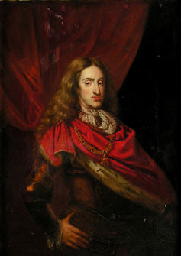
صورة مرسومة لتشارلز الثاني ملك إسبانيا
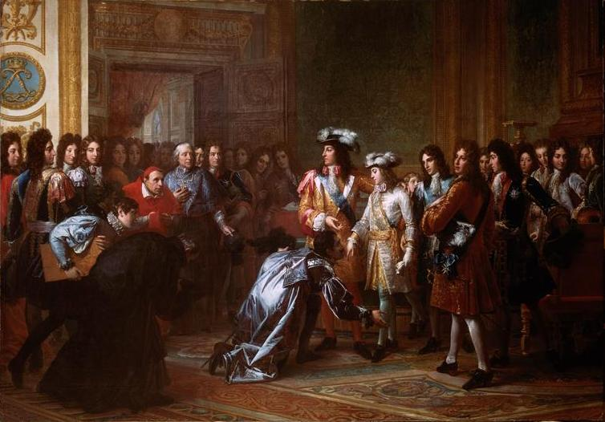
صورة مرسومة تظهر عرض العرش الإسباني على فيليب حفيد لويس الرابع عشر

